**Курсовая задача №2** по курсу Фундаментальная информатика

Студент группы: **М8О-103Б-23**, Махмутов Дэниз Ирикович № по списку: **16**, Контакты **lustmodesta@gmail.com** Работа выполнена: « 25» октября 2023г.

Преподаватель:**Никулин Сергей Петрович**, Входной контроль знаний с оценкой _____________________

Отчет сдан « » _________202 __ г., итоговая оценка _____

Подпись преподавателя ________________

1. **Постановка задачи:** Вычисление разности двух десятичных чисел без знака, при условии, что первое число больше второго.
2. **Общий метод решения:**

Вычитаем из второго и первого числа единицу, пока второе число не равно нулям.

1. **Общие сведения о программе**

Необходимое ПО: Диаграммер Тьюринга с сайта faq8.ru

ОС:Linux Ubuntu 22.04

Язык программирования: Отсутствует

Количество строк программы: Отсутствует

1. **Функциональное назначение:** Вычисление разности двух десятичных чисел без знака.
2. **Описание логической структуры:**

1)Копирование первого числа.

2) Копирование второго числа.

3)Вычитание из второго числа единицы. (также проверяем, что число не является полностью нулевым)

4)Вычитание из первого числа единицы.

5)Форматирование результата (избавление от оставшихся ведущих нулей после выполнения П3 и П4)

6)Перевод каретки на ближайший пробел справа от получившегося числа, что является окончанием выполнения программы

1. **Описание переменных и констант**

|  |  |
| --- | --- |
| **Переменная(буква алфавита)** | **Назначение** |
| 0 | Символ, обозначающий 0 в десятичной системе счисления |
| 1 | Символ, обозначающий 1 в десятичной системе счисления |
| 2 | Символ, обозначающий 2 в десятичной системе счисления |
| 3 | Символ, обозначающий 3 в десятичной системе счисления |
| 4 | Символ, обозначающий 4 в десятичной системе счисления |
| 5 | Символ, обозначающий 5 в десятичной системе счисления |
| 6 | Символ, обозначающий 6 в десятичной системе счисления |
| 7 | Символ, обозначающий 7 в десятичной системе счисления |
| 8 | Символ, обозначающий 8 в десятичной системе счисления |
| 9 | Символ, обозначающий 9 в десятичной системе счисления |
| λ | Символ, обозначающий пробел |

1. **Функциональное назначение подпрограмм:**

|  |  |  |
| --- | --- | --- |
| **Имя** | **Вид** | **Тип возвращаемого значения** |
| Main machine | См аналогичный рисунок в ниже | Результат программы |
| copy_2 | Копирует 2 исходных числа. | 2 входных числа |
| diff | «Вычитает» из 2 числа и из 1ого по единице (заменяет)  (см картинку в ниже) | Разность двух чисел |
| for_1_diff | Доп программа для diff  (см картинку в ниже) | Разность двух чисел |
| end_2 | Функция переноса результата влево | Переносит результат влево, если уже переносили до этого |
| end | Функция переноса результата влево(начало) | Переносит результат влево, если еще не переносили |
| ubrat_0 | Убирает второе число, когда оно полностью нулевое. | Превращает оставшиеся нули 2ого числа в пробелы |
| ubrat_vedushie_0 | Убирает ведущие нули первого, переносит число влево. | Разность двух чисел |

1. **Входные данные:**

Два десятичных числа, первое больше другого

1. **Выходные данные:**

3 десятичных числа (два — входные данные, третье — результат программы)

1. **Тестовые примеры:**

|  |  |
| --- | --- |
| **Исходные данные** | **Ожидаемые результаты** |
| **22 9** | **22 9 13** |
| **20 11** | **20 11 9** |

1. **Решение**

**Main**

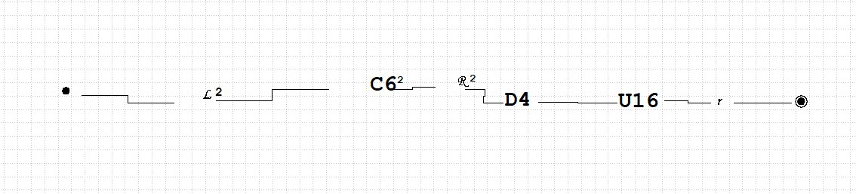

**copy_2**

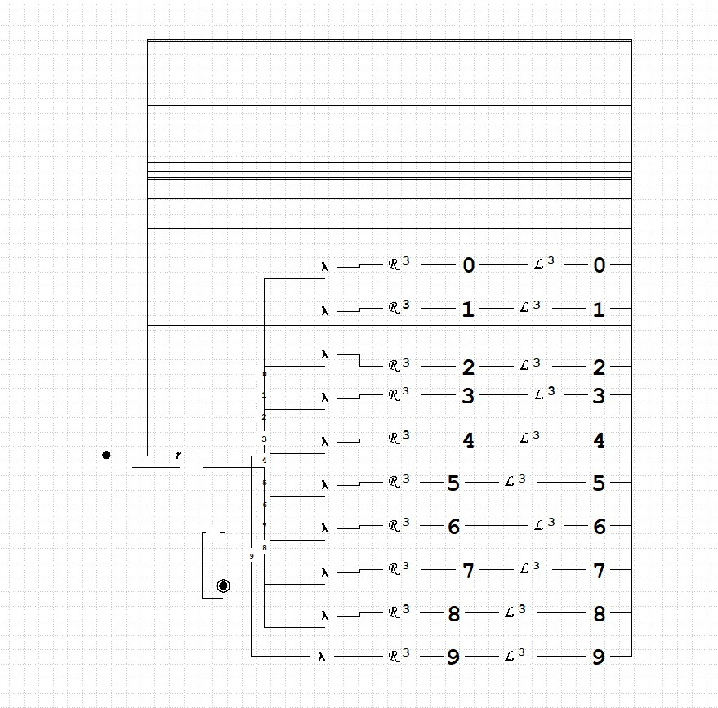

**diff**

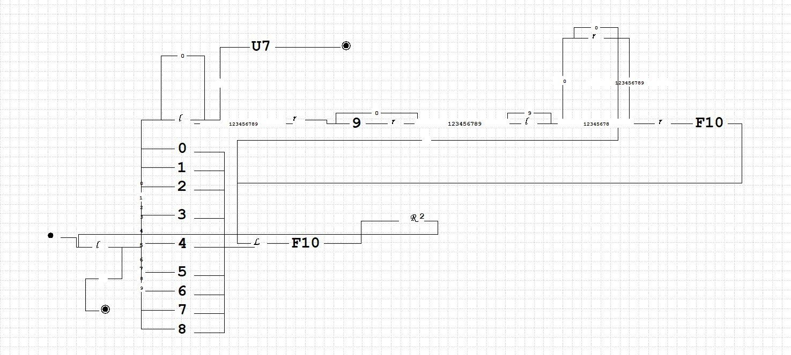

**end**

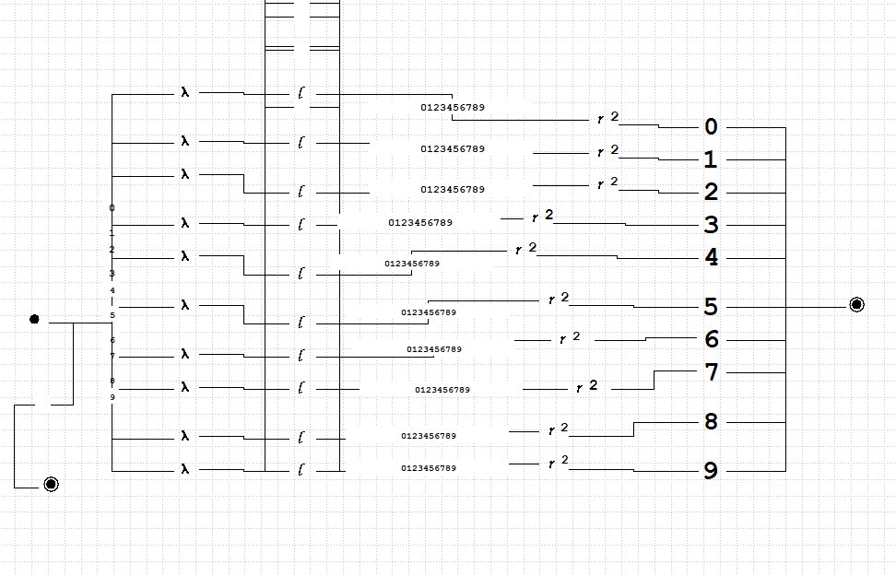

**end_2**

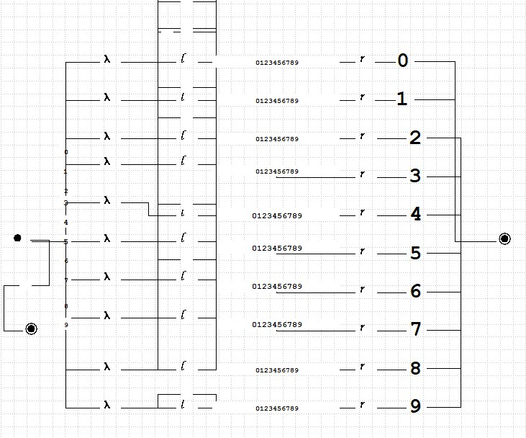

**for_1_diff**

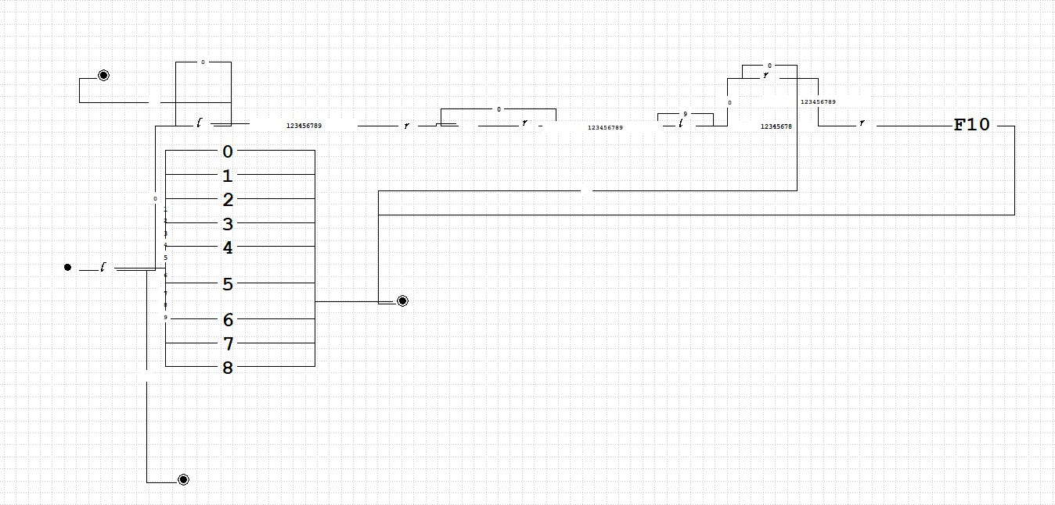

**ubrat_0**

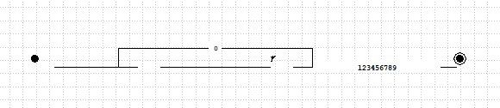

**ubrat_vedushie_0**

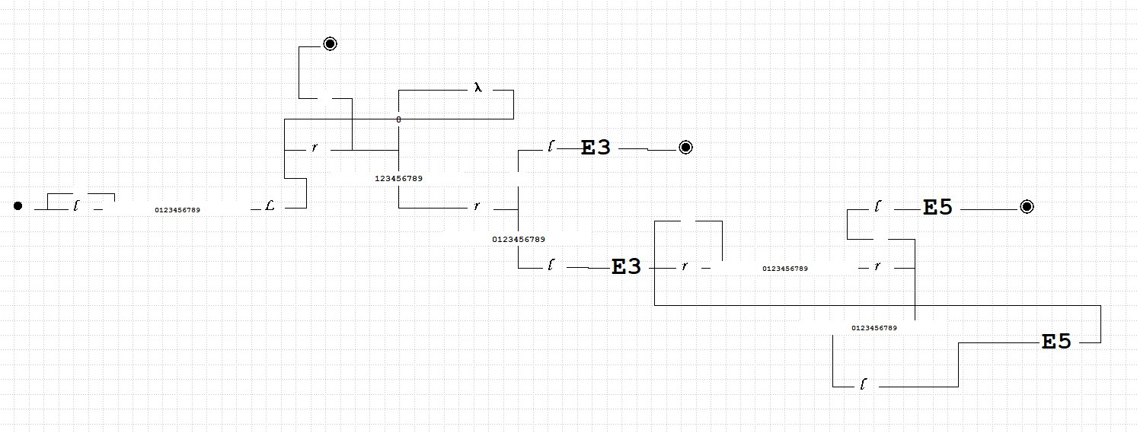

**Распечатка протокола**  (подклеить листинг окончательного варианта программы с тестовыми примерами, подписанный преподавателем).

**Тест 1**

**Начальное состояние**

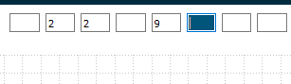

**После выполнения копирования:**



**После вычитания:**

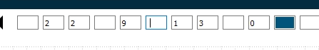

**После затирания 0 второго числа:**

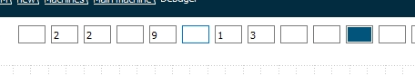

**После перемещения второго числа:**



**Конец программы**

**Тест 2**

**Начальное состояние:**



**После выполнения копирования:**

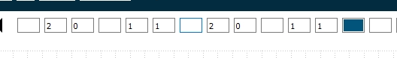

**После вычитания:**

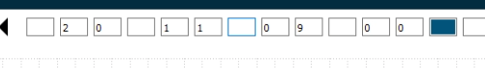

**После затирания 0 второго числа:**

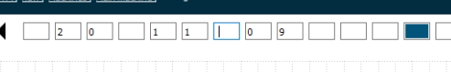

**После перемещения второго числа:**



**Конец программы**

1. **Дневник отладки** должен содержать дату и время сеансов отладки и основные события (ошибки в сценарии и программе, нестандартные ситуации) и краткие комментарии к ним. В дневнике отладки приводятся сведения об использовании других ЭВМ, существенном участии преподавателя и других лиц в написании и отладке программы.

|  |  |  |  |  |  |  |
| --- | --- | --- | --- | --- | --- | --- |
| № | Лаб. или дом. | Дата | Время | Событие | Действие по исправлению | Примечание |
|  |  |  |  |  |  |  |

1. **Замечания автора** по существу работы Из-за того, что впервые был опыт с визуальной средой разработки, не учел, что нужно сохранить программу, из-за чего пришлось переделывать всю диаграмму.
2. **Вывод: В ходе работы я научился строить диаграммы тьюринга и освоил алгоритм получения разности двух чисел.**

Подпись студента _________________